QUẢN LÝ CÔNG TY DU LỊCH
Tóm tắt
- Thông tin tour bao gồm: Mã tour dùng để phân biệt, tên tour, số ngày, số đêm cùng đơn giá cho một khách.
- Khách đăng ký du lịch có hai loại: Khách đi trên 12 người xem như khách theo đoàn thì điền vào phiếu đăng ký theo đoàn, khách đi theo đoàn được chọn ngày đi bất kỳ cho tour mình và ghi nhận lại tên cơ quan (hoặc ghi tên đại diện gia đình), địa chỉ cơ quan, điện thoại cơ quan, người đại diện, số người đi, nếu có mua bảo hiểm thì phải kèm theo danh sách những người cùng đi.
- Khách lẻ là khách đăng ký dưới 12 người, đi cá nhân hay bạn bè, khi du lịch theo tour phải đăng ký theo chuyến.
- Khách đăng ký theo đoàn thì phải đặt cọc trước một khoản tiền, nếu không đi thì mất cọc.
- Khách đi theo chuyến thì mua và thanh toán tiền vé cho tour đó.
- Nhân viên hướng dẫn du lịch được phân công theo đoàn của một tour nhất định hoặc phân công theo chuyến đi theo khách lẻ sao cho không chồng chéo lịch phân công.
- Mỗi chuyến khách lẻ được phân công một nhân viên cụ thể, khách theo đoàn có thể nhiều nhân viên nếu đoàn đi đông.
- Lương của nhân viên được tính theo lương căn bản và lương theo từng tour mà nhân viên thực hiện trong tháng.
- Một tour du lịch có thể có nhiều nơi dừng chân, chính là nơi đến quan trọng của tour, cũng chính là nơi đi tiếp theo của tour, kết thúc tour là TP.HCM. Mỗi nơi dừng chân xác định có đổi phương tiện hay không, có hay không nơi ăn, có hay không khách sạn ở lại, loại khách sạn (2, 3, 4 hoặc 5 sao).
- Mỗi điểm tham quan ghi nhận mã số để phân biệt, tên điểm tham quan, địa điểm tham quan, nội dung, ý nghĩa.
- Công ty sẽ gửi phiếu khảo sát cho khách hàng, ghi nhận lại các góp ýnhằm mục đích phục vụ khách hàng tốt hơn.

Yêu cầu hệ thống
Đầu vào - xử lý - xuất kết quả
Nhóm nghiệp  vụ | Đầu vào | Xử lý chính | Xuất kết quả
Đặt tour | Mã tour, tên tour, số ngày, số đêm cùng đơn giá | Lưu tour, cung cấp thông tin | Lưu thông tin tour, lịch sử
Lặp phiếu đăng kí theo đoàn | Khách theo đoàn, ngày đi tour, tên cơ quan, địa chỉ cơ quan, điện thoại cơ quan, người đại diện, số người đi, danh sách người đi cùng, | Lưu khách, tạo phiếu, lưu phiếu | Thông tin phiếu, danh sách khách đăng kí theo đoàn
Lặp phiếu đăng kí theo chuyến | Khách lẻ, chuyến, ngày đi, ngày về theo lịch, | Lưu khách, tạo phiếu, lưu phiếu | Thông tin phiếu, danh sách khách đăng kí theo chuyến
Mỗi tour | Nhân viên, loại khách, loại, tour, lương | Lưu mỗi chuyến, lưu thông tin, tính lương nhân viên | Thông tin lịch sử mỗi chuyến, lương nhân viên
Điểm tham quan | Mã số, tên điểm tham quan, địa điểm tham quan, nội dung, ý nghĩa, tour du lịch | Lưu địa điểm | Thông tin địa điểm
Lặp phiếu khảo sát | Ghi lại các góp ý | Lưu góp ý | Danh sách góp ý
Tính tiền | Loại khách, phương thức(đặt cọc hoặc thanh toán theo loại khách) | Lưu số tiền theo khách | Thông tin lịch sử tiền
Phân loại công việc theo mẫu phân tích
Actor | Công việc | Loại | Quy định liên quan
Khách | Đăng kí theo phiếu lặp, tính tiền | Lưu trữ / tính toán | Khách đi trên 12 người xem như khách theo đoàn; Khách đi dưới 12 người xem như khách lẻ
Nhân viên | Phân công theo loại khách, tính lương | Lưu trữ / tính toán | Phân công theo loại khách
Quản lí | Tra cứu / thống kê | Tổng hợp / kết hợp | Theo khoảng thời gian
Quy tắc nghiệp vụ
ID | Quy tắc
BR01 | 1 tour ghi nhận nhiều điểm tham quan và nhiều phương tiện
BR02 | 1 khách lẻ có 1 nhân viên
BR03 | khách theo đoàn có thể nhiều nhân viên nếu đoàn đi đông.
BR04 | 1 tour xuất phát và kết thúc là TP.HCM
BR05 | Phiếu đăng kí theo đoàn ghi nhận khách theo đoàn, tiền đặt cọc, số người > 12
BR06 | Phiếu đăng kí theo chuyến ghi nhận khách lẻ, số tiền thanh toán, số người < 12
BR07 | 1 khách hàng có 1 phiếu khảo sát
BR08 | Thanh toán hỗ trợ tiền đặt cọc, tiền thanh toán
BR09 | Khi hư hỏng/mất mát thì lập phiếu đền bù theo loại khách
BR10 | Thông tin của khách theo đoàn được lưu trữ trên máy tính để tiện cho việc liên lạc và  chăm sóc khách hàng sau này.
Các quyết định triển khai
- Bổ sung MaKhach, MaThanhToan, MaNV làm khóa kỹ thuật để liên kết CSDL.
- Tiền nhân viên lập trong mỗi chuyến
- Mức đền bù chỉ lập phiếu đền bù
- Số người > 12 thì khách theo đoàn và ngược lại khách lẻ
Yêu cầu chức năng và phi chức năng
STT | Chức năng hệ thống | Mô tả
1 | Kiểm tra dữ liệu | Không để trống khóa chính/trường bắt buộc; kiểm tra số >0, ngày hợp lệ.
2 | Transaction | Tính tiền
3 | Thông báo trạng thái | Mọi thao tác phải báo thành công hoặc nguyên nhân từ chối.
4 | Tra cứu quan hệ | ComboBox cho khóa ngoại, DataGridView cho danh sách.
5 | Ngăn thao tác rủi ro | Khóa mã khi sửa; FK chặn xóa dữ liệu đã phát sinh nghiệp  vụ.

Tiêu chuẩn | Yêu cầu
Tiện dụng | Bố cục theo đúng nghiệp vụ; tên control nhất quán; thao tác chính gần dữ liệu liên quan.
Hiệu quả | Truy vấn có điều kiện; chỉ tải dữ liệu cần dùng; transaction cho cập nhật nhiều  bảng.
Tiến hóa | Tách UI - Service - Data để thay quy định mà giảm ảnh hưởng Form.
Tương thích | Visual Studio 2022, .NET Framework 4.7.2, SQL Server LocalDB/Express, ADO.NET.

PHA PHÂN TÍCH
Xây dựng biểu đồ use case
Biểu đồ use case tổng quát
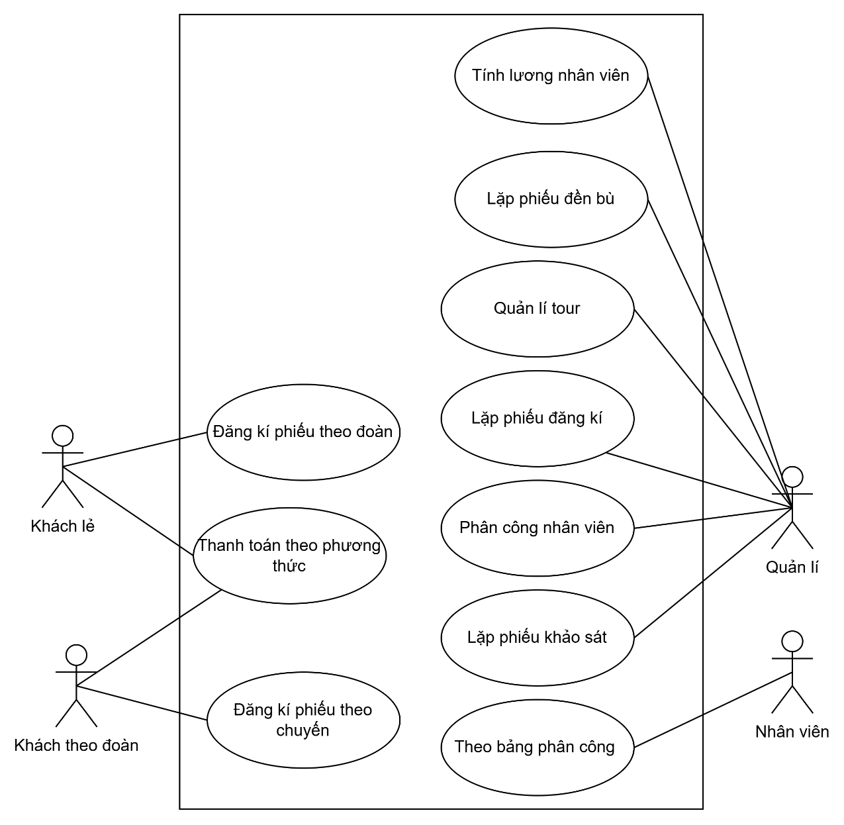

Phân rã use case lặp phiếu
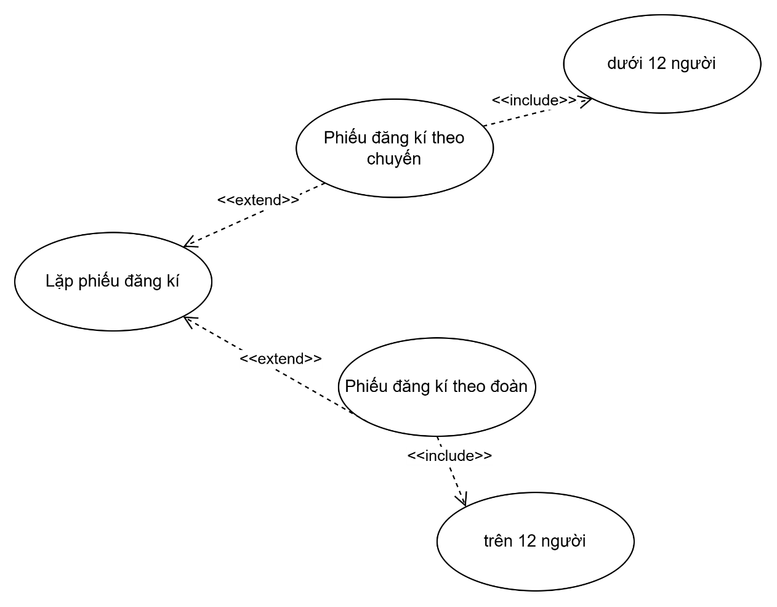
Phân rã use case quản lí tour

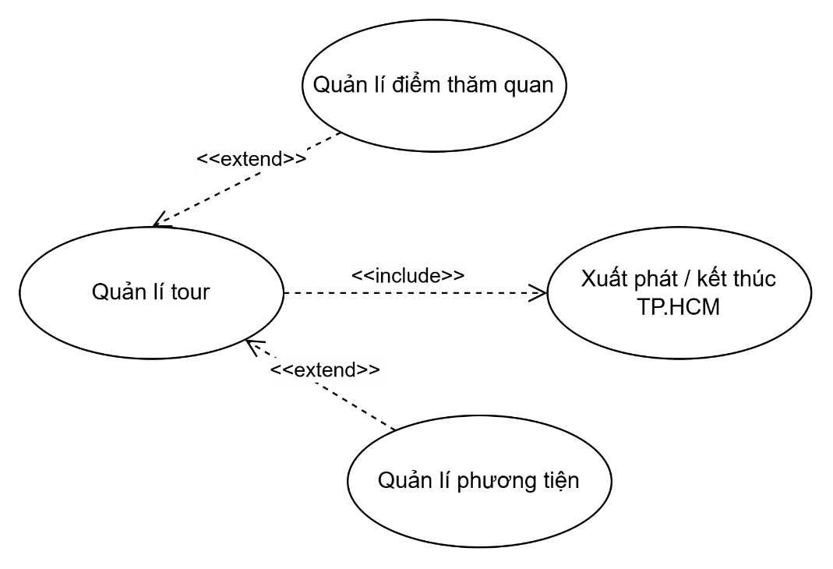
Sơ đồ activity lặp phiếu đăng kí
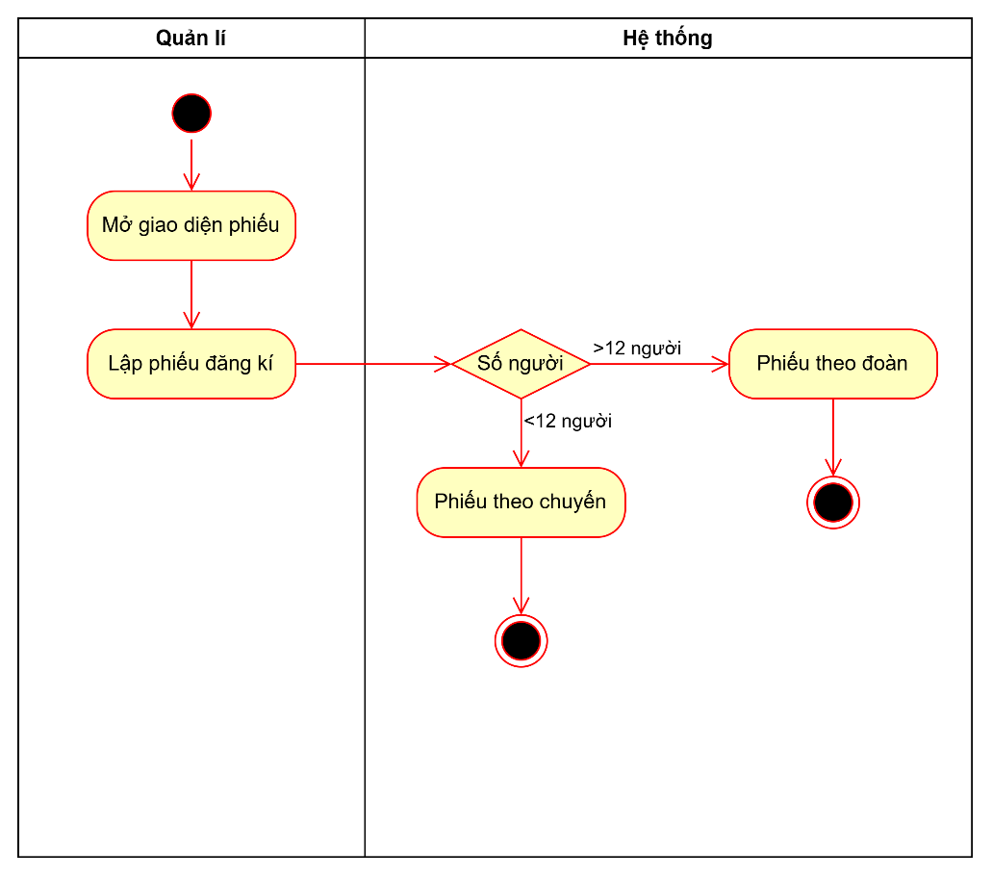
Sơ đồ activity phân công nhân viên
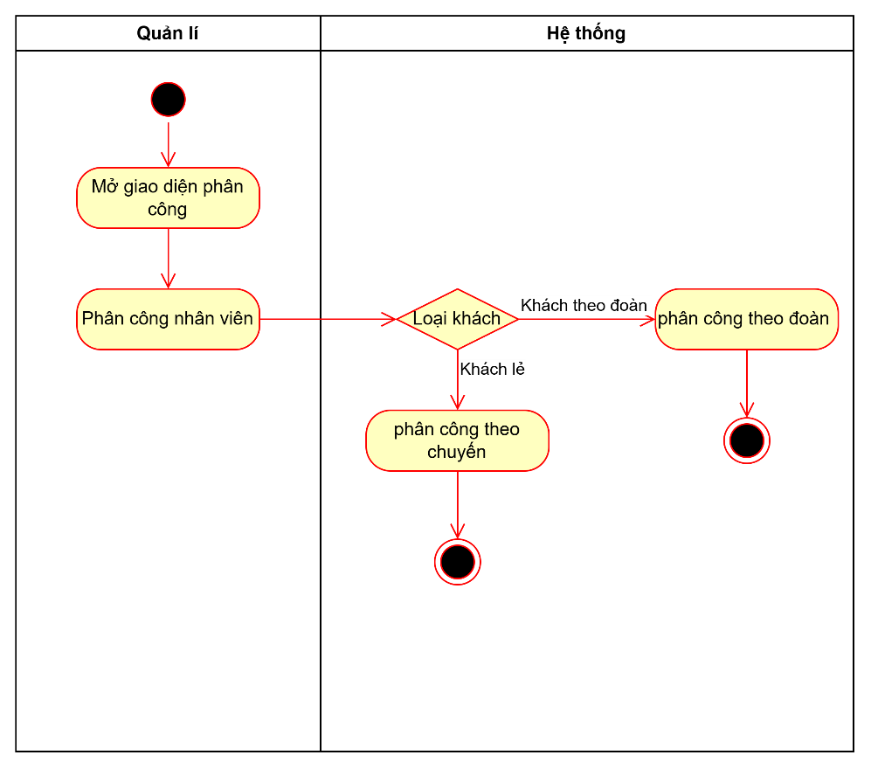
Sơ đồ sequence
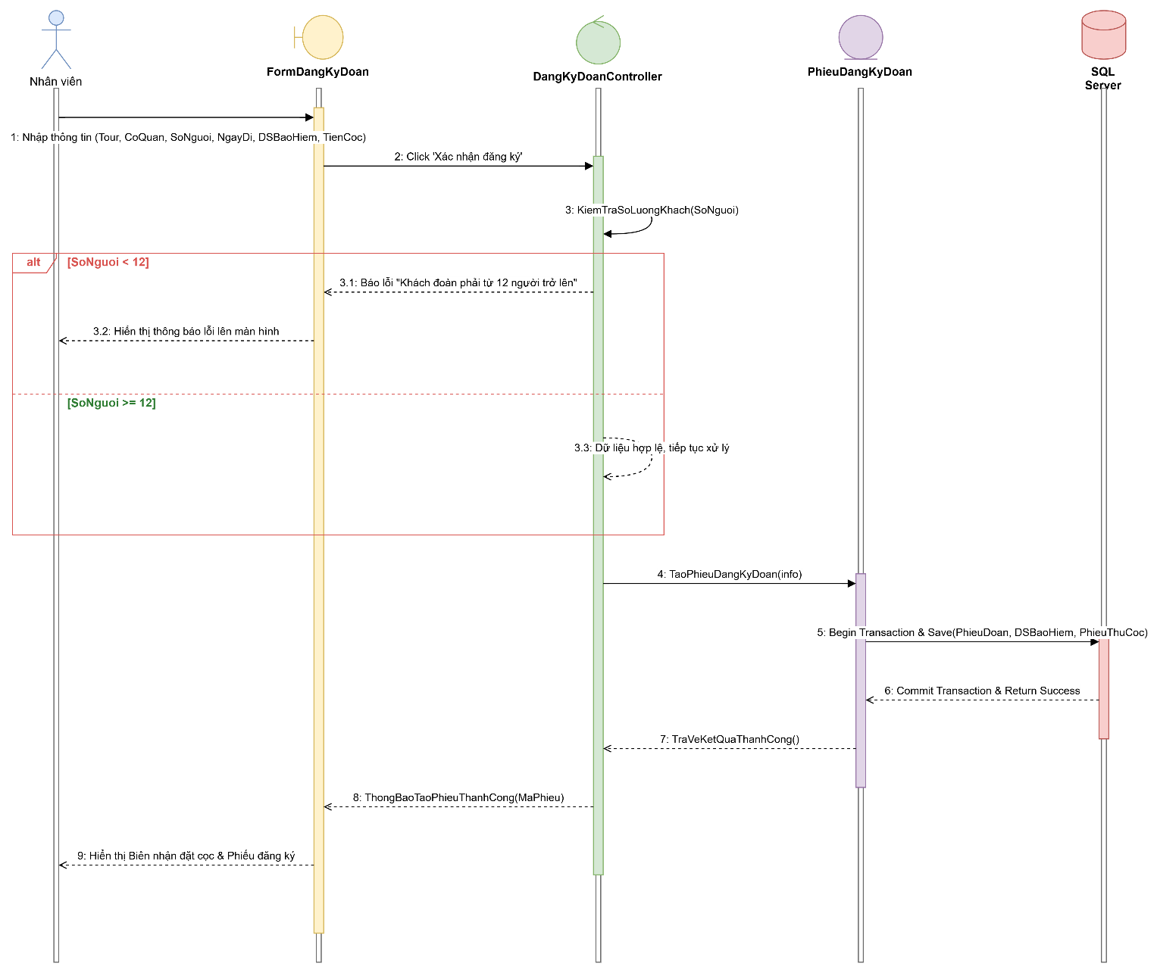

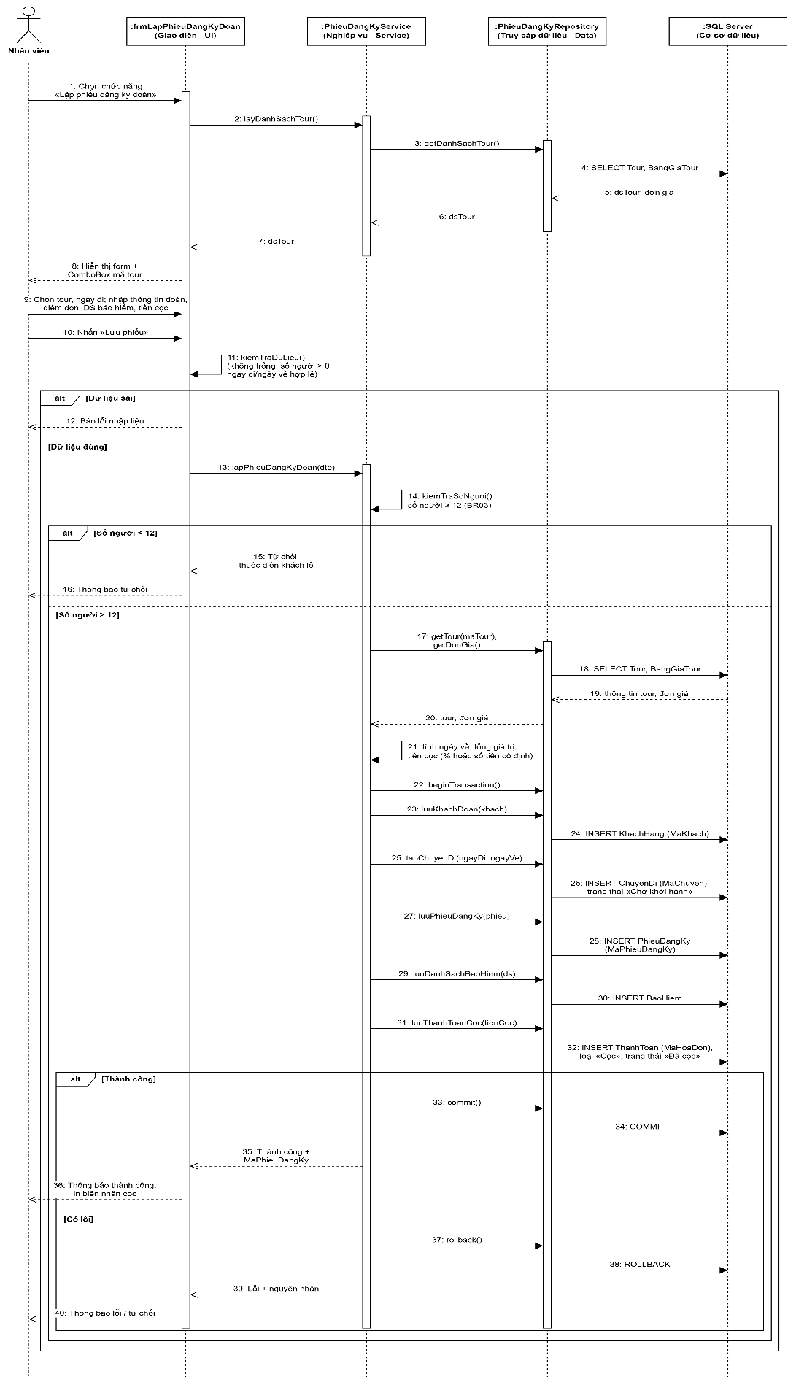

Sơ đồ class
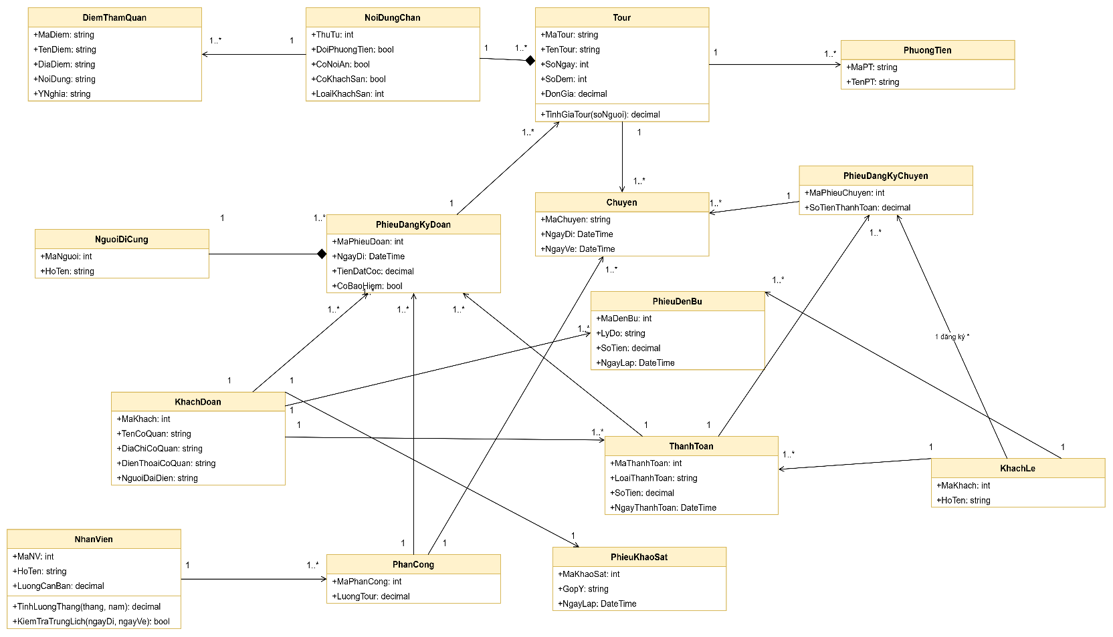

Sơ đồ erd
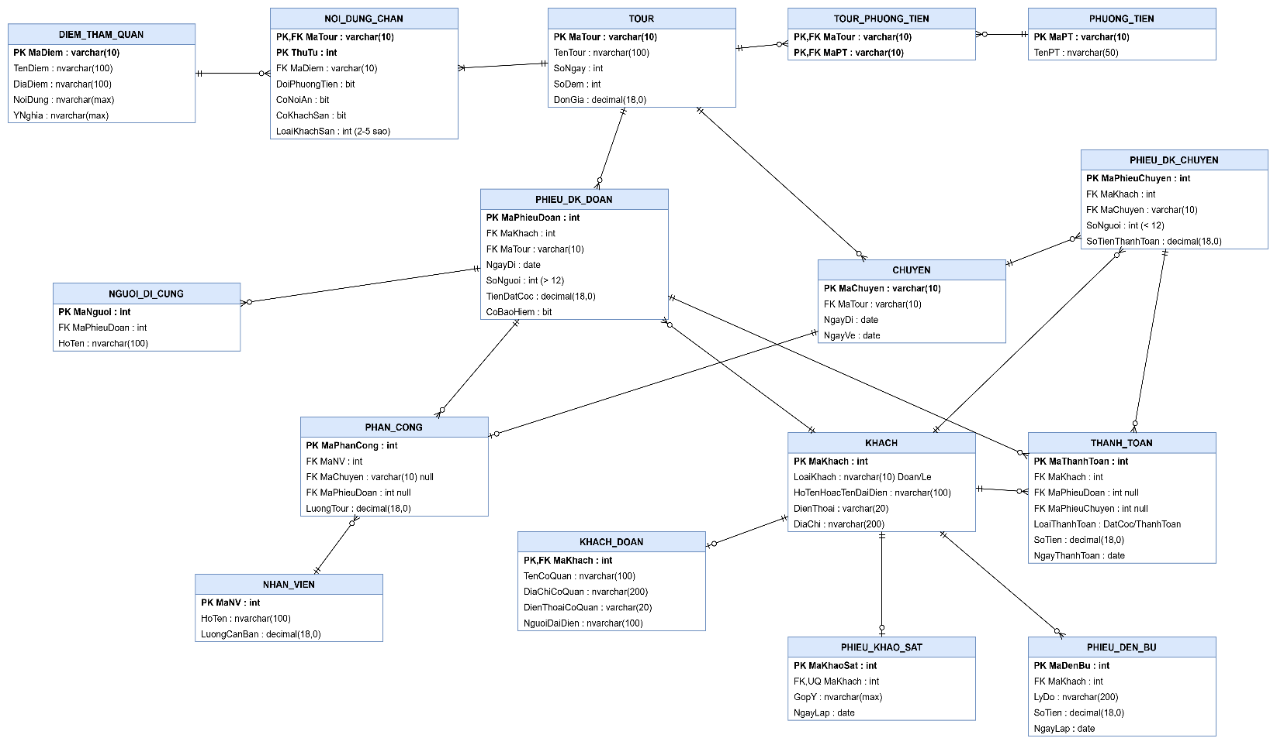

Thiết kế giao diện
